## 2023年度5月WIDE研究会

2023年度5月WIDE研究会が5/19,5/20の日程で東京大学本郷キャンパスで

開催された。本研究会では、WIDEで実施している研究と運用の両面の協調を目指し、

アカデミックに研究を続けるメンバーと運用を行うメンバーがお互いの取り組みについて議論をおこなった。

基調/招待公演や研究発表として、アカデミックの第一線で活躍される研究者や、商用・アカデミックの運用現場で現実問題に取り組むエンジニア、およびその両方の領域に跨って活動しているメンバーをそれぞれ招き、領域を横断した議論をおこなった。

本研究会では、招待講演3件と、ポスター発表2件、BoF13件が実施され、

広範な議論がおこなわれた。

・招待講演

１：惑星間インターネットとDTN

* 講演者：鈴木清久 (JAXA)
* 講演概要：近年、月を初めとした宇宙探査の機運が高まっており、人類の活動範囲が広がった際、通信距離が極端に長く通信時間が限定される惑星間で「いつでも・どこでも」つながるインターネットを実現するためにはTCP/IPに代表される地上インターネット技術を更に工夫する必要がある。舞台となる「宇宙」という運用環境について概略を話しした上で惑星間インターネットに向けて考案されたDTN技術について、その特徴や、国際標準化を含む動向、研究開発の取り組みについて紹介する。

２：Evolving Host Networking

* 講演者：本多倫夫 (エジンバラ大学)
* 講演概要：Host network stack design matters in datacenter systems, because it needs to process millions of requests per second at low latency. This talk discusses how to improve performance, support new devices and achieve security.

３：Scaling-out Stateful Network Functions without Active State Synchronization

* 講演者：城倉弘樹 (LINE/京都大学)
* 講演概要：Large cloud networks require high reliability, high bandwidth performance for stateful network functions such as NAT and FW. It requires to process both upstream and downstream packet with the same state which makes difficultly of scaling-out. We propose MF-plane. It scales-out stateful network functions by disaggregating load balancing flows and extending header translation algorithm without active state synchronization. It improves the limit on the number of scale-outs for today’s cloud networks and eliminating performance degradation.

・ポスター発表

１：Non-repudiable Secure Logging System for the Web

* 講演者：牧野青希（慶應義塾大学）
* 講演概要：To resolve disputes between servicers providing web services and their users, non-repudiable evidence is crucial because it allows one party to dismiss the denial of facts or false allegations. We propose a logger that securely records web requests and responses in a Trusted Execution Environment (TEE) to generate non-repudiable evidence for web services, which we call LogNEWT: Logger for Non-rEpudiation of Web with TEE. LogNEWT solves security issues in deploying LibSEAL to practical web services, i.e., logger-bypassing, undefined user management, and complex logger verification. In addition, LogNEWT can be transparently deployed to the existing web services.

２：Iterative Resolution with IPv6 Packets

* 講演者：山本桃歌（東京大学）
* 講演概要：The author denotes the success rate of name resolution using IPv6-only iterative resolvers is only 64.1%.

・BoF

1：vSIX BoF

vSIX の最近の活動についての報告，及び新人の取り組み発表

2：NetBoF

来る2023年度9月WIDE合宿におけるネットワーク構築について議論をおこなう

3：DIX-IE

Discussion about DIX-IE operation.

4：Exploring the Future of Collaborative and Decentralized Machine Learning: Opportunities and Challenges

発表者：Yuwei SUN

The proliferation of smart devices and edge applications based on machine learning is reshaping the contours of future high-performance edge computing, such as personal assistants using ChatGPT, intelligent environment monitoring, connected autonomous vehicles, healthcare, and so forth. Decentralized machine learning as a key enabler of the multi-access edge computing benefits society through privacy-preserving machine learning on edge clients and reusable knowledge representation sharing among clients for improved generality to unseen tasks. This BoF offers a venue for specialists interested in decentralized AI and its applications, privacy, and security, to discuss crucial fundamental challenges to be overcome in the first place to make edge AI feasible, scalable, and accessible for everyone. The BoF would consist of 2-3 invited talks (20-30 mins each) followed by a plenary discussion session (30mins) with Q&A included.

5：Re-Arch

This BoF aims at revisiting and discussing the Internet architecture to make the Internet work better and sustainable.

6：JAXA BoF

惑星間インターネットの議論と、WIDEとJAXAのコラボレーションについて議論する。

7：moCA BoF

moCAではWIDEプロジェクトで利用されているCAの運用を行われている。このBoFではPKIに関する情報共有の他にWIDEルートCAのキーセレモニー（鍵生成と証明書発行）を行う。

8：Email WG

WIDEインターネットにおけるメール運用を議論する。

9：APIE

発表者：工藤紀篤 (慶應義塾大学)

APIEプログラムの新たなコースについてのディスカッション。現状のコースはhttps://apie.soi.asia を参照

10：ARENA-PAC

We will discuss the future operation plans and strategy of ARENA-PAC in this BoF.

11：The next step for M46E, ME6E and MSLB

We would like to share the current status of M46E, ME6E, and MSLB and discuss the next steps.

12：IGF

今年10月に初のアジア・日本開催となる、インターネットガバナンスフォーラム（IGF）に向けたBoFを開催する。WIDEが参画している、日本IGFタスクフォースや若者の活動について紹介・報告・議論する。

13：Two

WIDEインターネットの今後のオペレーションについて議論をおこなう。

## 2023年9月WIDE合宿

2023年9月4日から9月6日の日程で2023年度WIDE秋合宿が栃木県のロイヤルホテル那須で開催された。今回のWIDE合宿は前回に引き続き対面での開催としており、COVID-19による行動制限が緩和される中で、これまでに実施したオンラインおよびハイブリッドでの研究会を振り返ることをメインのテーマとした。コロナ禍の中で実際にオンラインやハイブリッドの研究会を主催した方や、またVR/MRなど新たな形でのオンラインの研究会の開催を試行している方などを招いて、これまでのオンライン・ハイブリッドでに会議の事例や知見、またこれからのオンライン・ハイブリッドでの会議のあり方などについて重点的に議論をおこなった。

本研究会では、招待講演2件と、パネルディスカッション2件、研究発表1件、ポスター発表9件、BoF12件が実施され、メインのテーマ以外にもWIDEが実施している研究活動について広範な情報交換と議論がおこなわれた。

・招待講演

1. 情報処理学会・インターネットと運用技術研究会におけるハイブリッド研究会運営

* 講演者：三島和宏(大阪教育大学)
* 講演概要：情報処理学会インターネットと運用技術研究会（IOT 研究会）では、COVID-19による行動制限により研究発表会のオンライン化の後、ハイブリッド化が行われ、以降多くの研究発表会が実施されてきた。本公演ではその運営についての概要および得られた知見について講演を行った。

1. VR/xRによるシンポジウムの開催- 技術、応用、社会的影響

* 講演者：雨宮智浩（東大VR教育センター）
* 講演概要：講演では、VR/xR技術を使用した多人数参加型のオンラインシンポジウムやワークショップの事例と、実施するための実践的な考慮事項について紹介をおこなった。VR/xR技術により、効果的なオンライン・ハイブリッドイベントの開催方法について議論を行った。

・パネルディスカッション

1. 映画 "Winny"　パネルディスカッション

* 司会：加藤大弥（慶應義塾大学）
* 概要：映画”Winny”の監督である松本優作氏と壇弁護士を招き、映画Winny 制作にまつわる話について紹介をし、公開後の反響についてパネルディスカッションを行った。

1. シンポジウムのオンライン・ハイブリッド化による影響と将来の姿
   * 司会：石原知洋
   * 概要：過去にオンラインおよびハイブリッドで開催したWIDE合宿・研究会のプログラム委員長と招待講演をしていただいた雨宮教授をお招きして、これまでのオンライン・ハイブリッドでの開催の振り返りと、今後のシンポジウムのあり方についてディスカッションをおこなった。

・研究発表

1. An Autonomous Resource Management Model towards Cloud Morphing

* 発表者：長健二朗（IIJ)
* 発表概要：In this talk, I will present an autonomous resource management model for future edge clouds with abundant and diverse computing resources. The model utilizes a pseudo cost function to allocate resources based on load, and a convex cost function to enable load balancing and idle-resource pooling. Stakeholders can manipulate the cost function or resource weights for micro-jobs to control resource utilization. We explore various cost tuning methods and present their performance through simulations.

・ポスター発表

1. The Telephone --- Past and Present

* 発表者：Ole Jacobsen(The Internet Protocol Journal)
* 発表概要：The Telephone --- Past and Present Two inventions, the telephone (1876) and the radio (1895) profoundly changed how we live, work, and play. By the 1920s, both technologies were readily available and were rapidly making their way into every home and business. When we use the word phone today, we generally think of small portable devices capable of doing so much more than making voice calls. But there are still nearly 900 million fixed telephone lines in the world. The telephone network formed the basis for early Internet developments and while the transmission media have changed, traditional telephone carriers still play an important role in providing both data and voice service, albeit using a multitude of systems in order to deliver what allows us to make calls to telephone numbers. When the Session Initiation Protocol (SIP) was developed by the IETF some 20 years ago, a great deal of effort went into making SIP compatible with existing telephone networks. In this talk, I will give a brief overview of how a traditional telephone works and how it is quite easy to marry old and new technology, even using telephones from the 1930s and 1940s. I will show some examples of my small antique telephone collection which is fully integrated with both an analog PBX and a Virtual PBX provided by a Voice over IP (VoIP) provider. [If possible a live demonstration will be performed].

1. 量子ネットワーク開発のための光学系によるもつれ生成

* 発表者：徳山　萌音（慶應義塾大学）
* 発表概要：This presentation represents an ongoing effort to replicate and understand an optical system designed for the creation of entangled photons, a critical component in the development of quantum networks.

1. Multiplexing Schemes for RuleSet-Based Quantum Networking

* 発表者：中井慎（慶應義塾大学）
* 発表概要：RuleSet-based quantum networking is a promising approach to achieve scalable quantum network in a distributed manner. This work proposes several multiplexing schemes and compare their performance using a quantum network simulator in order to figure out the most efficient multiplexing schemes in RuleSet-based quantum network.

1. How do we use quantum computer more comfortable?

* 発表者：佐久間　大輔（慶應義塾大学）
* 発表概要：Recent quantum computers (QCs) are still like a experimental instrument in physics. Software engineers need to study physical properties, performance, and connectivity among qubits in QC. Middleware researches & developments are on going to make that easy for general software/application engineer to use, and one of the researches is quantum compiler. A quantum compiler optimize the allocation of qubits to be used, the quantum gate to be executed, the execution sequence of gates and so on. Additionally, in network-based quantum computing (distributed quantum computing or quantum internet) the allocation of quantum device and qubits to communicate are also needed to be consider, so it is called as distributed quantum compiler. In this poster presentation, the author introduces general architecture of QC and quantum compiler, then explains research plan and some examples of cost calculation of quantum compiler. The author's plan contains four topics: (1) Optimization algorithm for qubit allocation (resource allocation) in quantum network, (2) Optimization algorithm for scheduling multiple processes executed in quantum network, (3) System and architecture for resource management and process management, (4) Implementation of the quantum compiler in real quantum network testbed. Here, the author discusses mainly topic (1) and (2), with involving resource and process management of classical computing.

1. Iterative Resolution with IPv6 Packets

* 発表者：山本桃歌
* 発表概要：The success rate of name resolution using IPv6-only iterative resolvers is only 64.1%

1. エンタングルメントを生成する光学回路の構築方法

* 発表者：小山真里衣（慶應義塾大学）
* 発表概要：現在、量子鍵配布（QKD）を活用した高セキュリティなネットワーク通信とプライバシー保護などを実現するために、量子ネットワークシステムの研究が行われています。理論的には、量子情報を長距離で転送する際のデコヒーレンスやエラー率の問題が想定されます。しかしながら、実機を用いた実証が行われたことがないため、問題点や課題などの全体像が明らかではありません。本研究では、推定されている課題やまだ発見されていない課題を明らかにするため、量子ネットワークシステムの設計と構築を行っています。具体的には、複数のエンタングルメントを生成する回路を構築し、その後エンタングルメントスワッピング技術を取り入れて量子通信ネットワークを構築する予定です。これにより、スケーラブルで誤り耐性のある量子ネットワークを設計する際の問題点や課題などが明らかになり、今後の研究開発を迅速に進めることが可能になります。本ポスターの範囲では、私が取り組んでいるエンタングルメントの生成に関する手法に焦点を当てて記載しています。

1. 量子通信環境の大規模な発展に資する分散量子プラットフォームの検討

* 発表者：水野 史暁（慶應義塾大学）
* 発表概要：先行事例や要件を交えながら量子通信に関する取り組みについて紹介する。量子通信を実現するにあたる課題を踏まえ、量子鍵配送にとどまらない汎用的な量子通信基盤の構築に向けた取り組みをまとめる。

1. Cloud5GC: An implementation of novel 5G Mobile Core using cloud PaaS

* 発表者：山本成一（東京大学）
* 発表概要：The current design of 5GC inherits concepts from the era of telephone circuit-switching networks, resulting in a design that is not ideally suited for data communication. Consequently, it lacks scalability and redundancy. In this study, we aimed to revisit the architecture of the Mobile Core from the ground up, with the goal of designing a novel 5GC design called as Cloud5GC.

1. Non-repudiable Secure Logging System for the Web

* 発表者：牧野青希
* 発表概要：To resolve disputes between servicers providing web services and their users, non-repudiable evidence is crucial because it allows one party to dismiss the denial of facts or false allegations. We propose a logger that securely records web requests and responses in a Trusted Execution Environment (TEE) to generate non-repudiable evidence for web services, which we call LogNEWT: Logger for Non-rEpudiation of Web with TEE. LogNEWT solves security issues in deploying LibSEAL to practical web services, i.e., logger-bypassing, undefined user management, and complex logger verification. In addition, LogNEWT can be transparently deployed to the existing web services.

・BoF

1. LENS

* 近時のサイバー法に関わる問題について議論を行った。

1. MAWI

* MAWIワーキンググループはインターネット計測とデータ解析に取り組んでいる。BoFでは最近の活動について報告と議論を行った。

1. Time Sync

* 時間同期技術に関するトピックについて議論を行った。

1. vSIX

* vSIXは将来のインターネットを支える運用技術・人材・アプリケーションの開発を目的とした実験用IPv6シングルスタックネットワークである。本BoFではvSIX WGの最近の活動について報告を行った。

1. Progress on Prototype of Quantum Network

* 量子ネットワークプロトタイプ実装の現状について情報共有を行った。

1. Trustworthy Email WG

* 不正メールと標準化されているその対策技術、現状のWIDE 本ドメイン・サブドメインでの運用を紹介し、ユーザと運用者にとってより快適なメール運用についての議論を行った。

1. DIX-IE

* 分散IXである DIX-IE の運用について議論をおこなった。

1. Two

* WIDEインターネットの現在の運用課題について共有し、中長期的なネットワーク構成や運用、目指す姿について議論をおこなった。

1. Space Internet BoF

* 宇宙空間におけるインターネットアーキテクチャを議論する Space WG の立ち上げと、現状の惑星間インターネットの開発状況、および今後の研究課題についての議論をおこなった。

1. Re-Arch

* This BoF aims at revisiting and discussing the Internet architecture to make the Internet work better and sustainable.

1. ARENA PAC

* This BoF shared the current status and updates of ARENA-PAC and discussed future strategy and operations.

1. SINDAN

* エンドポイントからのネットワーク計測を行うSINDAN プロジェクトの研究開発について、開発状況の情報共有と議論をおこなった。

## 2023年9月合宿ネットワーク

本節では、2023年9月に開催されたWIDE合宿2023における、研究会用仮設ネットワークによる高度な実験運用について述べる。

### 概要

今回の合宿ネットワークでは、「惑星間通信エミュレーション」及び、「APIEコラボ」をテーマとして実施した。「惑星間通信エミュレーション」に関しては、月、火星から地球に対して通信することを仮定し、実際と同じ遅延時間を生み出すエミュレーション環境を構築し、合宿参加者に無線アクセスとして提供した。

APIE（Asia Pacific Internet Engineering Program）とは、SOI Asia（School on Internet Asia）プロジェクトによって設計及び、運営されているプロジェクトである。APIEは、アジア太平洋地域において次世代のインターネットを支える人材の輩出とオペレーターのコミュニティであるREN(Research and Educational Network)活動の活性化を目的としている。「APIEコラボ」では、APIEの特定のプログラムを修了した海外の学生が合宿ネットワークの構築及び運用に、インターンシップという形式で参加した。

　テーマとして掲げたもの以外にも、合宿ネットワークの基本である、ユーザに安定したネットワーク環境を提供することを忘れずに、合宿ネットワークの設計及び構築を実施した。したがって、今回の合宿ネットワークでは、障害に強いネットワークとするために、十分な冗長性を持つようにした。また、快適なネットワークとするために、十分な監視環境を構築した。

### 惑星間通信エミュレーション

#### 目的

この取り組みの目的は、将来の惑星間通信を体験してもらうこと及び、現在地球で使用しているインターネット上のアプリケーションを惑星間通信で使用した場合の問題点を明らかにすることを目的とした。

#### 構成

「Moon」、「Mars」という遅延生成するサーバを合宿ネットワーク内部に構築し、無線アクセスポイントから「Moon」、「Mars」の二つのSSIDを提供し、このSSIDを選択したユーザのトラフィックがそれぞれの遅延生成サーバに流れるようにした。また、この二つのトラフィックの上流回線はStarlinkを用いた衛星回線を用いることで、気持ち的にも惑星間通信をしているものに近いものとした。「Moon」で提供している遅延は2.6秒間、「Mars」で提供する遅延は8.0秒とした。月面については、実際に地球とそれぞれの惑星と通信した場合の遅延時間と同じものにした。火星については、実際の遅延は数分以上となるが、その遅延に設定した場合、通常のインターネット上のプロトコルによる通信は全て使いものにならないため、今回はこの設定とした。

#### 結果

合宿後のアンケートから得られたユーザからのアンケート結果では、「Moon」に関しては、使用の際にはある程度の遅さは感じられたものの、通常利用することに関してはそれほど問題がないという意見が多かった。「Mars」に関しては、通常利用するには遅延が多きすぎるといった意見が多かった。また、コネクションの確立や維持といった点で通常のアプリケーションを使用することが難しい場面が多かった。総じて、この試みに関しては、合宿参加者からはとても好評であった。

### APIEインターンシップ

APIEインターンシップとして、2023年2月に開催されたAPIE Campを修了した学生の中から、五名が合宿ネットワークの構築・運用に参加した。参加した学生はインドネシアの五名である。

#### 目的

当初の目的としては、以下の二つの目的を掲げた。

* ユーザのいるネットワーク構築・運用経験を積む
* 国を越えた同世代の学生との交流

APIEの学生が今回のAPIEインターンシップに参加する条件は、APIE Campというプログラムを修了していることである。APIE Campではネットワーク環境の構築を実施した。しかし、ユーザのいるネットワークを想定して作られたものではなかった。しがたって、次のステップとして、実運用を目的としたネットワーク構築・運用のための知識や経験を積むことを目的とした。「国を越えた同世代の学生との交流」に関しては、WIDEプロジェクトに所属する合宿ネットワークのメンバーとの交流を通じ、APIEの目的としても掲げているネットワークオペレーターのコミュニティの活性化を目的とした。

#### インターンシップ内容

APIEインターンシップの内容は以下である。

* 合宿ネットワークチームのミーティングへの参加
* 合宿ネットワークに関する予習会
* 合宿ネットワークのデプロイ及び、合宿中のネットワークの運用
* APIEインターンシップ報告会

##### 合宿ネットワークチームのミーティングへの参加

APIEの学生が合宿ネットワークのメンバーとあらかじめコネクションを持っておくこと及び、構築するネットワークに関して予め理解をもってもらいことを目的として、合宿ネットワークチームが隔週で実施していたミーティングにAPIEの学生も参加した。

##### 合宿ネットワークに関する予習会

合宿ネットワークの前日準備から合宿ネットワークチームと合流するにあたり、合宿ネットワークで使用している技術に関する詳細な説明及び、合宿ネットワークのデプロイ作業で必要となる、ネットワーク機器の扱い方法やケーブリングについてハンズオンで行った。

##### 合宿ネットワークのデプロイ及び、合宿期間中のネットワークの運用

合宿前日に会場に入り、ネットワークのデプロイを実施した。合宿期間中のネットワークの運用に関しては、当初予定したほど障害やトラブルの発生がなかったため、実施することができなかった。

##### APIEインターンシップ報告会

合宿期間後にAPIEの関係者を含めたAPIEの学生の報告会を実施した。

### ネットワーク

構築したネットワークの詳細な構成図を図. 1に示す。今回合宿ネットワークに関する詳細を対外接続、Starlink、監視に分けてそれぞれ説明する。

#### 対外接続

対外接続にはWIDE(AS2500)、OCN(AS4713)、SpaceX(AS14593)を用いた。会場にはそれぞれに対応するSSIDを提供した。会場に設置した最上流のルーターからWIDEのネットワークに対してはL3トンネルによって接続し、本郷NOCと藤沢NOCに接続し、冗長化をとった。

##### Starlink

三台用意したStarlinkのうちの一台をそのままインターネットに出るようにした。残りの二台は、図. 2にあるようにWIDEのネットワークに出るようにし、下流で一つにまとめ、ユーザーには一つのSSIDとして提供した。また、二台のStarlink間で短い時間でフェイルオーバーを可能にするため、WIDEのネットワークのOSPFに参加するようにした。

##### 監視

今回の監視では、SINDAN WGで開発された監視用ソフトウェア及び、OSSの監視系ソフトウェアを用いて監視システムを構築した。また、監視状況を会場内に設置したモニターに写し出し、ユーザにもネットワークの状況を提供した。SINDAN WGで開発されたソフトウェアに関して、合宿ネットワークでの使用を通しての問題点と改善点の提示をすることで、開発者に対して良い情報を提供することできた。

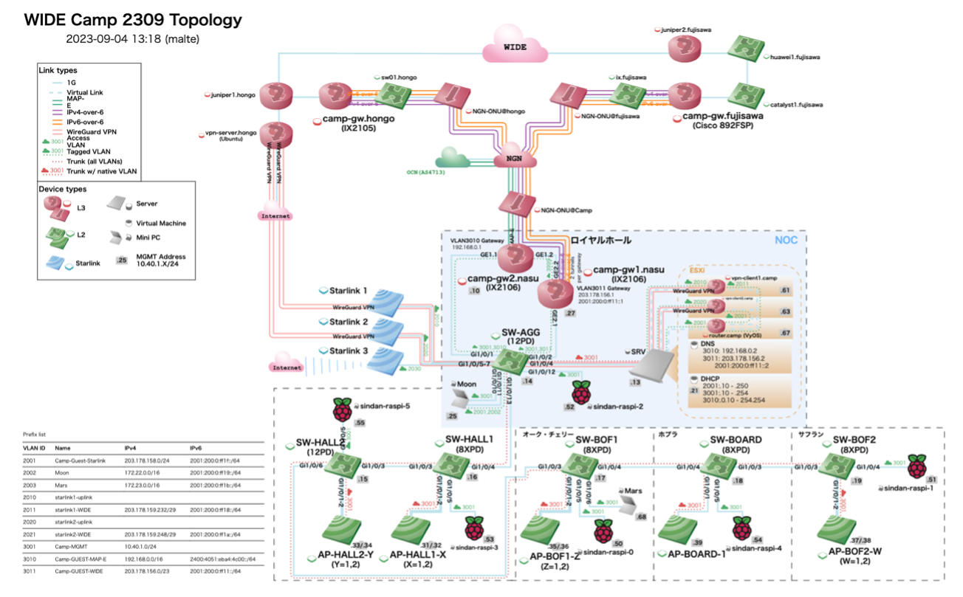

図1. 2023年9月合宿ネットワークトポロジ

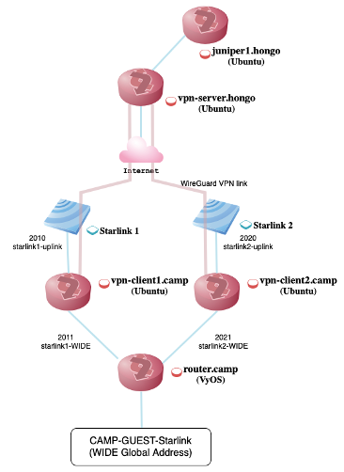

図2. 対外接続

総括

全体として合宿ネットワークは満足する結果を得ることができたのではないかと考える。合宿の参加者への合宿後のアンケートにおいても、合宿ネットワークの品質及び、取り組みに関して良い評価を多くいただいた。これも、今回合宿ネットワークに参加したメンバーの頑張り及び、機器を提供していただいた方の協力あってのことであると考える。

APIEインターンシップにおいては、今後のAPIEにおけるプログラムの一つになるような基盤作りをすることができたのではないかと思う。ただ、APIEの学生が合宿期間中の英語以外のセッションに参加できないことや、APIEの学生がホットステージに参加しなかったことにより、ネットワークシステムの設計に携わることができなかったことなどいくつか改善すべき点があった。

今回は新しい取り組みや会場の変更など大変な点が多くあったことに加え、ネットワークに関して経験の浅いメンバーを合宿ネットワークの各部門のリーダーとして活動してもらったことで、人材の育成に関しても良い活動であったのではないかと考える。